國立臺中科技大學
職涯及諮商輔導中心實習與就業輔導組
推動就業服務活動成果報告
活動名稱 | 「中科大100就博會精彩」校園就業徵才博覽會
日期及時間 | 108年4月24日(三)09:00～14:00
主辦單位 | 勞動部勞動力發展署中彰投分署、國立臺中科技大學
承辦單位 | 國立臺中科技大學職涯及諮商輔導中心實習與就業輔導組
協辦單位 | 國立臺中科技大學各系所
活動地點 | 國立臺中科技大學體育館
參加對象 | 學生人數 | 超過500名 | 遞送履歷表人次 | 237人
參加對象 | 求才廠商家數 | 29人 | 現場媒合數 | 171人
成果內容  (約略說明該活動之執行概述、活動內容摘要、計畫執行情形、績效評估……等  ，亦可條列式說明) | - 執行成果概述  108年4月24日中科大三民校區體育館由主持社同學展開活動序幕，隨著國立臺中科技大學熱舞社同學的勁歌熱舞開啟當日活動的序幕，「中科大100就博會精彩」校園就業徵才博覽會正式展開，本校謝俊宏校長及勞動部勞動力發展署中彰投分署陳瑞嘉分署長等長官來賓，共同敲鑼開啟活動序典。希望藉由就業博覽會活動之媒合廠商攤位，讓廠商和與會的畢業生們均能找到適合的人才及工作，增加應屆畢業生就業管道。  本次活動廠商徵才求職區共邀請等29家知名廠商參與提供超過1,000個職缺機會；在公部門服務專區由中彰投分署青年職涯發展中心、臺中就業中心、臺灣就業通、原民會、國軍人才招募中心、海巡署等共設置6個攤位，提供更加多元化之就業輔導促進服務。  當日參加之學生人數超過500人、遞送履歷表人數有237人次，亦設置「履歷自傳健診專區」提供18名學生辦理履歷及自傳健診服務，透過專業人員提供深度諮詢及診斷，協助參加的畢業生完成一份完美的履歷表，進而能樂活於職場中。  貮、計畫內容摘要  本校除培養學生專業能力，更注重學生的通識教育，建立良好工作態度、表達與溝通能力，希望臺中科技大學學生日後進入職場可符合企業用人需求，成功塑造中科大品牌，透過就業博覽會活動-千馬里與伯樂相遇，讓企業可找到本校優質的人才，學生也進入有興趣的職場領域發揮所長，使企業人力向下紮根、產業實力更向上提升。

附件一、活動照片
文字說明 | 活動照片
謝俊宏校長與陳瑞嘉分署長開鑼開啟活動序幕 | 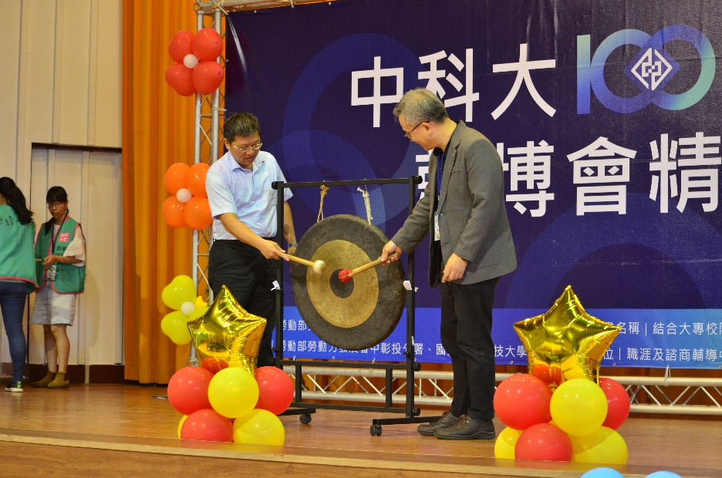
開場表演-熱舞社 | 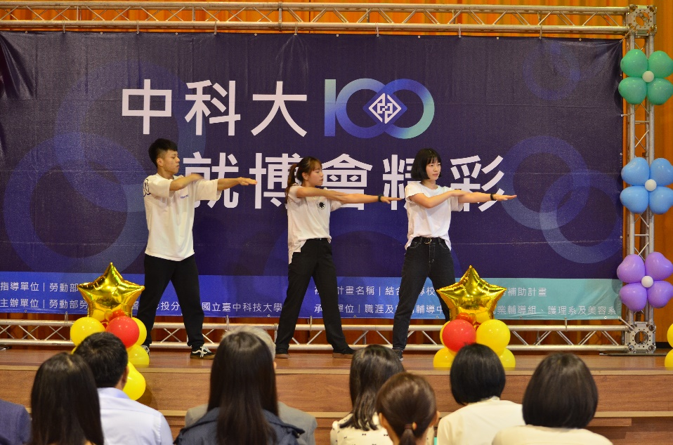
廠商媒合現況 | 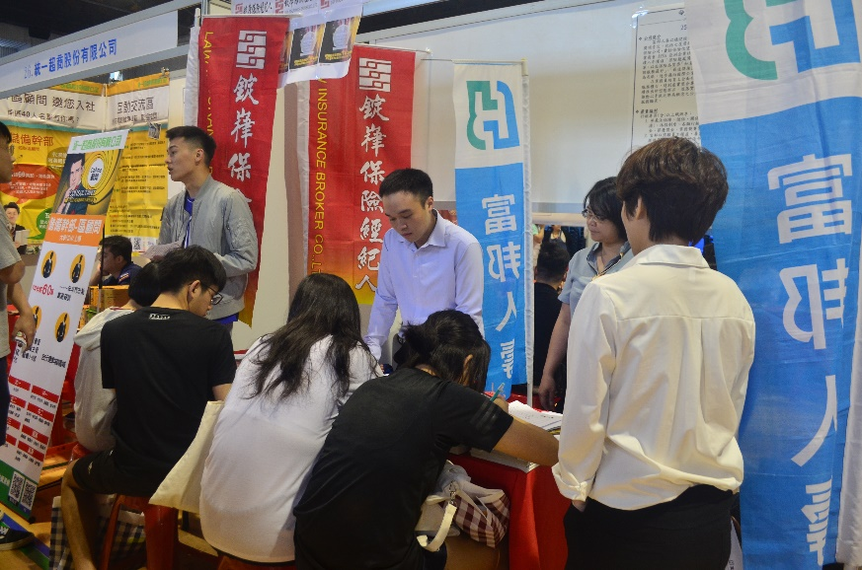
文字說明 | 活動照片
履歷自傳健診服務 | 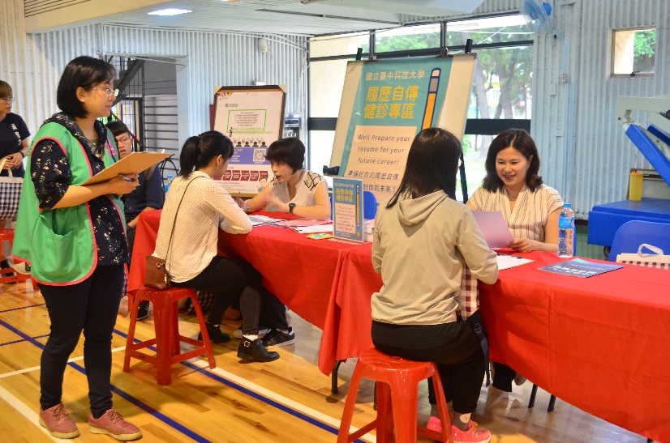
公部門服務區-臺中就業中心 | 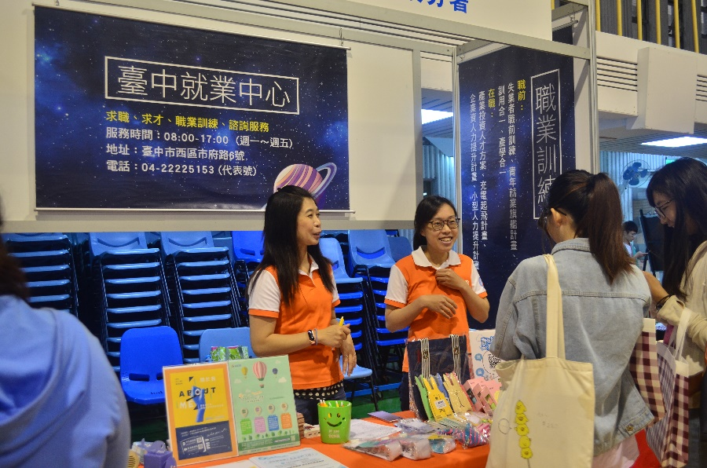
諮商輔導組-職涯探索 | 